Дата проведения: 26.11.2013
Школа: МБОУ «Школа №54» Авиастроительного района г. Казани
Урок: математика
Класс: 5 Г
Учитель: Агеева Светлана Викторовна
Тема: Степень числа. Квадрат и куб числа.
Тип урока: урок первичного предъявления новых знаний.
Цель урока: научить находить степень числа, вычислять квадрат и куб числа.
Задачи:
Образовательные:
- ознакомить учащихся с понятием возведения в степень; дать понятие квадрата и куба числа;
- продолжить формировать умение работать с текстовыми заданиями; закрепить навыки умножения, деления натуральных чисел и возведения в степень;
Развивающие:
- развивать вычислительные навыки, визуальное, логическое мышление; развивать устную и письменную математическую речь, память, смекалку;
- развитие творческих способностей;
Воспитательная:
- воспитывать самостоятельность, трудолюбие, усердие, аккуратность.
Формирование метапредметных универсальных учебных действий.
- Личностные.
Уважение к личности и ее достоинству,
устойчивый познавательный интерес,
умение вести диалог на основе равноправных отношений и взаимного уважения,
потребность в самовыражении и самореализации.
- Предметные .
Изучить понятие степени;
Научиться:
-читать и записывать степень;
-называть компоненты степени;
-заменять произведение степенью;
-представлять степень в виде произведения;
-объяснять, что называется квадратом и кубом числа;
-читать таблицу квадратов и кубов чисел: вычислять значения квадрата (куба) числа.
- Метапредметные. Формирование универсальных учебных действий.
Регулятивные УД.
Принимать и сохранять учебную задачу;
учитывать выделенные учителем ориентиры действия в новом учебном материале .
Познавательные УД.
Владеть общими приемами решения задач, выполнения заданий и вычислений; выполнять задания на основе использования свойств арифметических действий

Коммуникативные УД. Адекватно использовать речь для планирования и регуляции своей деятельности, осуществлять контроль, коррекцию, оценку своих действий и действий своего партнера.

Ход урока.
- Организационный момент. 1 мин (Приветствие, отметка отсутствующих)
- Мотивация урока. 1 мин
Главное- видеть цель,
а дорога к ней всегда найдется.
Ребята, сегодня перед нами стоит серьезная цель, получить новые знания и научиться применять их на практике. Но для начала давайте немножко разомнемся.
- Актуализация опорных знаний. Проверка д/з. 4 мин
На дом были заданы номера, обменяйтесь тетрадями, проверьте работу партнера по лицу.
а). Ответ первого выражения является началом в записи следующего . Вычислите, соедините выражения стрелочками. (10 секунд)
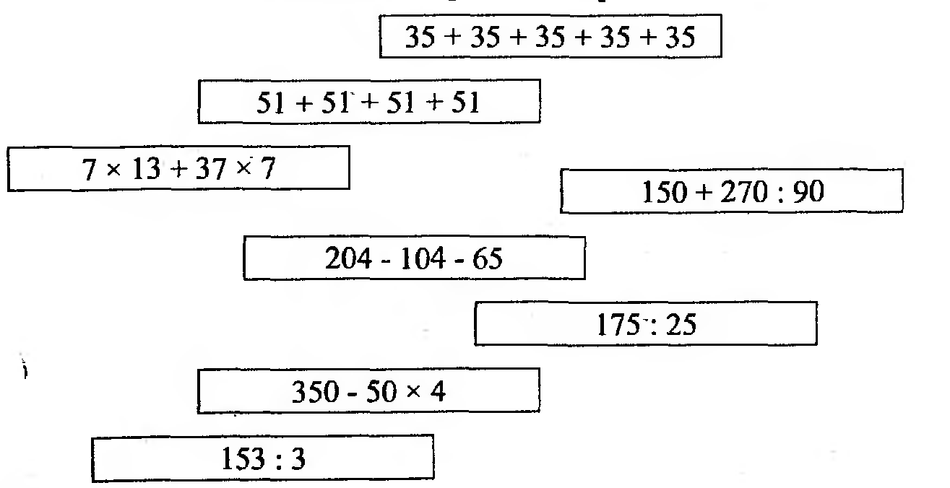
Функция вопроса – процедурная (вопросы для управления работой класса).
-Ребята, вы закончили вычисления?
-Проверим ответ, начнет стол 3, номер 4. Стрелочки у доски рисует стол 2 , номер 1 Спасибо.
Продолжит стол 1 , номер 2. Молодец, спасибо
-В каких выражениях можно одно действие заменить другим? Ответ даст стол 4, номер 1
-Запишите полученные выражения.
-Что обозначает каждое число в записи действия?
- Сегодня мы научимся выполнять еще одну замену.

4. Изучение нового материала. 14 мин

Мы знаем, что сумму, в которой все слагаемые равны друг другу, можно записать короче — в виде произведения. Например, вместо 3 + 3 + 3 + 3 + 3 пишут 3 • 5. В этом произведении число 5 показывает, сколько слагаемых было в сумме.
Действенные вопросы- генеративный (вопрос для вовлечения в процесс познания)
-Что было бы, если бы мы не знали умножения? (Подумайте 10 секунд)
А теперь давайте вспомним то, что знаем.
- Найдите значение выражения: 2*2*2*2*2*2
- Сравните выражения слева и справа от знака равенства и объясните, что означает каждый знак в записи числа?
а) 4*4*4=4³
б) 5*5*5*5*5*5=5⁵
в) 12*12=12²
Действенные вопросы- конструктивный (вопрос для построения новых знаний)
- Как кратко записать произведение 2*2*2*2*2*2? (10 секунд)
- Что означает каждый знак в такой записи?
Итак, произведение, в котором все множители равны друг другу, можно записать короче.
Например, 2*2*2*2*2*2*2*2=2⁸
Запись 2⁸ называют степенью и читают «два в восьмой степени». В этой записи число 2, которое перемножали, называют основанием степени, число 8, которое показывает, сколько множителей было в произведении, называют показателем степени

Пример 1. Запишем произведения в виде степени и найдем их значения:
3 • 3 • 3 • 3 = 3= 81;
5 . 5 • 5 = 5= 125;
2 • 2 • 2 • 2 • 2 • 2 = 2= 64.
Вторая и третья степени числа имеют особые названия.
Вторую степень называют квадратом.
Запись: 2² = 4 – два в квадрате равно четырем.
n² = n ∙ n – квадрат числа n. (Произведение n*n называют квадратом числа n )
Таблица квадратов первых 10 натуральных чисел имеет следующий вид:
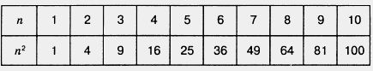
Третью степень называют кубом.
Запись 2³=8 – два в кубе равно восьми.
n³= n∙ n ∙ n – куб числа n.( Произведение n*n*n называют кубом числа n)
Таблица кубов первых 10 натуральных чисел имеет вид:
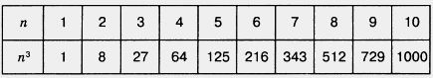
Действенные вопросы- фасилитирующий (вопросы для развития собственного мышления и осознания учениками)
Можете ли вы мне сказать, как возвести число в первую степень?
Первую степень числа считают равной самому числу:
7 = 7, 16 = 16, 1= 1.
Показатель степени 1 обычно не пишут.
Если в числовое выражение входят степени чисел, то их значения вычисляют до выполнения остальных действий.
- Квадрат числа в пределах 10 вычислить легко, это примеры из таблицы умножения. А вот квадраты чисел в пределах 20 помещены на форзаце учебника. Откройте эту таблицу.
Чему равен квадрат числа 11, 13, 19?
Рассмотрите вторую таблицу. Назовите куб числа 3, 5, 8
Пример 2 Прочитайте выражения, назовите в каждом основание и показатель степени
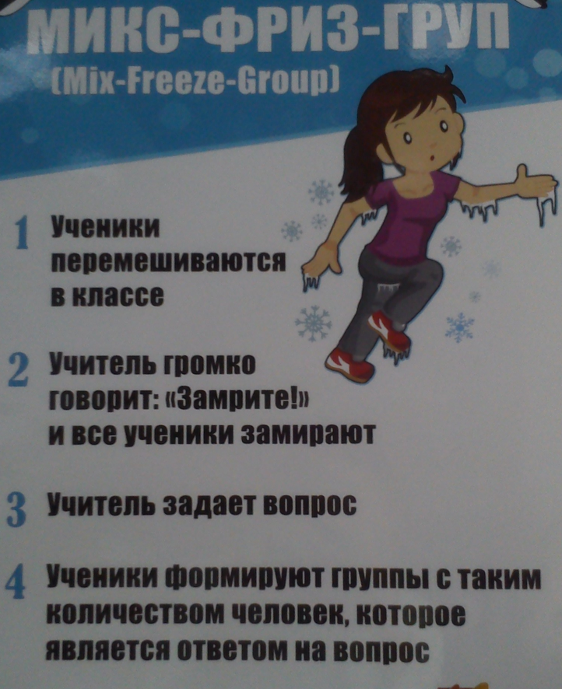
6⁷, 12³, 4^{10,} 15², 8¹

- Физкультминутка 3 мин
- Ребята встаньте пожалуйста, задвиньте стулья , спасибо. И так, я включаю музыку, вы передвигаетесь, музыка останавливается, я задаю вопрос. Вы должны сформировать группу с таким же количеством человек, которое является ответом на вопрос.
1) Вычислите 2². Поблагодарите друг друга.
2) Вычислите 2³ . Поблагодарите друг друга.
3) Вычислите 16¹. Поблагодарите друг друга.
4) Вычислите 4². Поблагодарите друг друга.
Молодцы, спасибо. Садимся на места.
Закрепление нового материала. 13 мин
№1. Прочитайте степени и вычислите устно (вместе с классом):
2², 3², 4², 5², 6², 1², 0²
2³, 3³, 1³, 0³
(Сделать вывод о степенях чисел 1 и 0)
№ 653, стр. 100 (г, д, е, к, л, м)
№ 656
№ 654 (в, е, и, м)
№ 2 . Сравните значения выражений 2*3 и 2³
5⁴ и 5*4
№ 3. Запишите числа 10, 100, 1000, 10000 в виде степени с основанием 10.
№ 4. Запишите число в виде степени несколькими способами: 4; 8; 81
№ 657 (и, м)
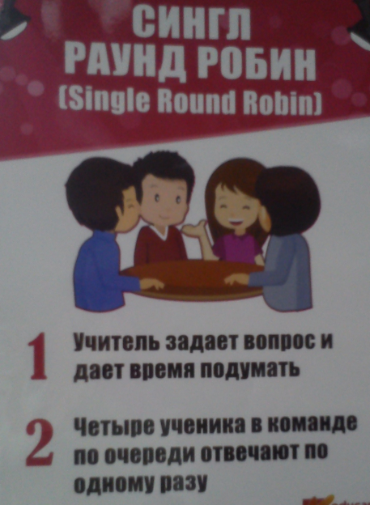
Ребята, давайте вспомним, с какими определениями мы познакомились в течении 1 части урока. Итак, я задаю вопрос, вы думаете 15 секунд, затем каждый за 10 секунд должен ответить по одному разу, а начнет отвечать ученик, у которого самые длинные волосы.
- Каким действием можно заменить степень? Нам ответит стол 4 , партнер по лицу номера 2.
- Что показывает основание степени, показатель степени? Нам ответит стол 2, девочка со светлыми глазами.
- Что называют квадратом числа, кубом числа? Стол 1, номер 1.Поблагодарите друг друга

- Итоги урока. Д/з. 4 мин
Ребята, давайте вспомним, что нового вы узнали сегодня на уроке?
Сегодня мы с вами познакомились с такими понятиями , как степень числа, квадрат и куб числа. Научились записывать произведение в виде степени, находить основание и показатель степени. Находить значение выражения, содержащего степень. За урок следующие отметки:
«5»-
«4»-
Рефлексия
На ваших столах у каждого есть 3 листочка

Зеленый- «Я все понял и смогу объяснить другу»
Желтый – «Я все понял, но не смогу объяснить другу»
Красный- «Мне нужно еще раз прочитать данную тему»
Давайте посмотрим, кто считает, что понял все и может объяснить товарищу? Подняли зеленый. Спасибо. У вас будет следующее задание.
Кто считает, что он понял материал, но не сможет объяснить товарищу? Поднимите желтый цвет. Это ваше домашнее задание.
Ну и кто хотел бы еще немного поработать над темой самостоятельно. Ваши задания с красным листочком. Ребята, спасибо за урок, вы хорошо сегодня поработали. Поблагодарите вашего соседа по лицу за работу. Спасибо всем за урок. До свидания.

Красный
№1 стр. 98-99 учебника.
№653 (а, б, ж, з), №666, №668 (а, б)
Желтый
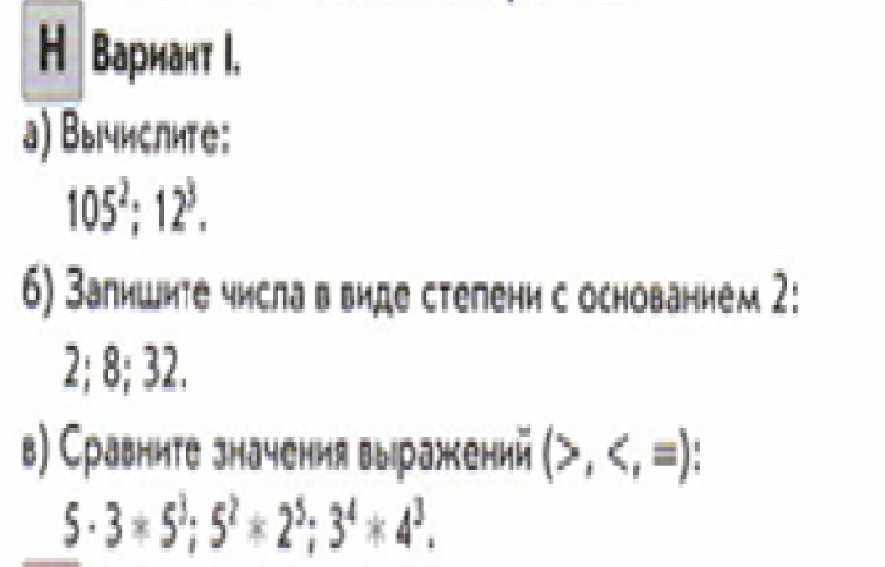

Зеленый
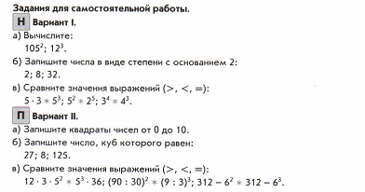

1 | 3
2 | 4

